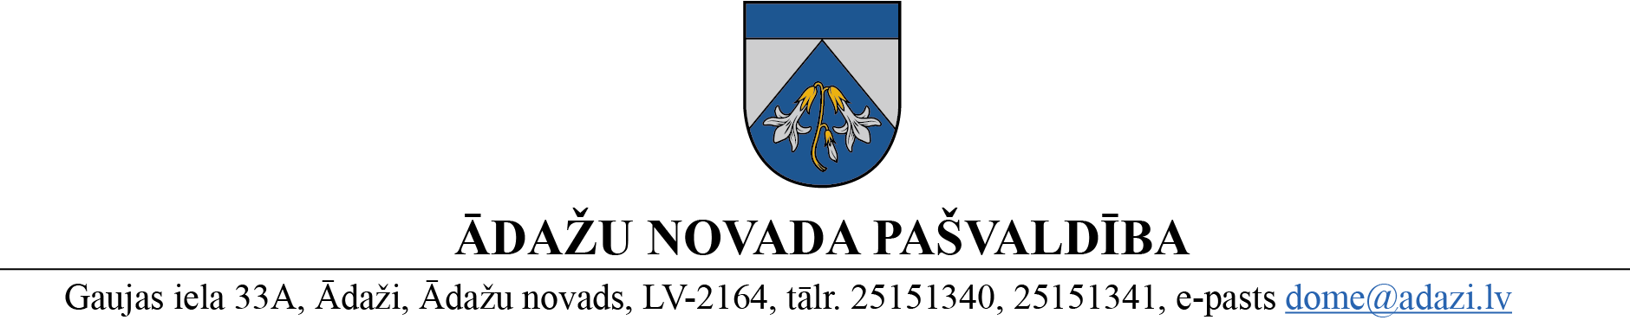
APSTIPRINĀTI
ar Ādažu novada pašvaldības domes
2024. gada 28. marta sēdes lēmumu
(protokols Nr. 6 § 49)

NOLIKUMS
Ādažos, Ādažu novadā

2024. gada 28. martā Nr. 9

Grozījumi Ādažu novada pašvaldības 25.04.2022. nolikumā Nr. 15 “Ādažu novada pašvaldības Ētikas kodekss”

Izdots saskaņā ar Pašvaldību likuma 50. panta pirmo daļu

Izdarīt Ādažu novada pašvaldības 25.04.2022. nolikumā Nr. 15 “Ādažu novada pašvaldības Ētikas kodekss” šādus grozījumus:
1. Izteikt izdošanas tiesisko pamatojumu šādā redakcijā:
“Izdots saskaņā ar Pašvaldību likuma 50. panta pirmo daļu”.
2. Aizstāt 36. punkta kārtas numuru ar skaitli “13” un mainīt tam sekojošo punktu numerāciju, lai tā būtu secīga.

Pašvaldības domes priekšsēdētāja K. Miķelsone

ŠIS DOKUMENTS IR ELEKTRONISKI PARAKSTĪTS AR DROŠU ELEKTRONISKO PARAKSTU UN SATUR LAIKA ZĪMOGU

